Проект для школы
тема: «Занимательные опыты по физике»

Содержание

Введение 3
1. Что такое физика? 4
2. Как я узнал про физику 5
3. Нужна ли физика младшим школьникам? 6
4. Требования к постановке опытов дома 7
5. Занимательные опыты из книги Л. Громовой «Физика в играх и опытах» 8
Заключение 14
Список литературы 15

Введение

Откуда берутся настоящие ученые? Ведь кто-то совершает необыкновенные открытия, изобретает хитроумные приборы, которыми мы пользуемся. Некоторые даже получают мировое признание, престижные награды.
Наши учителя и родители говорят, что детство – это начало пути к будущим открытиям и свершениям.
Мне кажется, что лучший способ познания законов таких наук как физика, химия, биология и другие – это опыты и эксперименты. Только опыты должны быть для детей.
Опыты могут быть простыми и сложными, наглядными и направленными на воображение. Но они обязательно должны быть интересными.
Цель моего проекта: изучить и провести несколько интересных опытов по физике из книги Людмилы Громовой «Физика в играх и опытах».
Для достижения поставленной цели мне было необходимо решить следующие задачи:
- узнать, что такое физика и что она изучает;
- вспомнить и рассказать, как я узнала про науку физику;
- выяснить, нужна ла ли физика младшим школьникам;
- определить, какие требования нужно соблюдать, чтобы проводить опыты дома;
- изучить и провести несколько опытов из книги Людмилы Громовой «Физика в играх и опытах»;
- создать Памятку «Правила проведения опытов в домашних условиях».
Мне кажется, моя работа станет полезной для всех учеников начальных классов и на уроках по «Окружающему миру», и для интересного проведения свободного времени.

1. Что такое физика?

Физика – это наука о природе. Физика – это наука, которая изучает силы, энергию и причины по которым образовалась наша Вселенная и все то, что есть в ней.
Любые материальные изменения в окружающей нас дикой и домашней природе называют физическими явлениями. Это значит, что таяние льда, кипение воды, гром, молния – всё это физические явления.
В живых организмах тоже происходят физические явления, просто мы их не видим. Например, кровь течёт по сосудам в нашем теле – это физическое явление. У растений – вода из земли поднимается по стеблю в каждый листок – это физическое явление.
Что изучает физика?
Физика исследует структуру атомов, различные материалы и их поведение, а также те силы, которые удерживают нашу планету на орбите. Физика также изучает излучение, звук, электричество и магнетизм. Физики пытаются познать базовые законы материи и энергии. Физические открытия обычно записываются в виде уравнений.
Благодаря науке физике и учёным-физикам у нас дома работают физические приборы. Эти приборы освещают комнаты, помогают готовить пищу и сохранять её свежей, убирают квартиру: пылесос, холодильник, печь, телефон, телевизор, часы – это все приборы, которые работают по законам физики.
А еще есть оптические приборы – очки, микроскопы, телескопы, фотоаппаратура, киноаппаратура, рентген – эти приборы изготовлены благодаря науке физике и учёным-физикам.
Конструирование и изготовление самолётов, космических аппаратов, подводных лодок, кораблей – всё это основано на знании науки физики, её законов.
Вот какая это важная и нужная наука. Знание физики нужно и врачам, и людям, работающим на земле – агрономам, инженерам и конструкторам, и каждому из нас.
Физику начинают изучать в школе. А в специальных институтах готовят учёных-физиков, для них эта наука станет профессией.
Существует два направления исследований в физике. Первое направление – теоретическая физика, которая изучает идеи, уравнения и модели, чтобы приблизиться к открытию новых физических законов.
Второе направление – экспериментальная физика, которую изучают в лабораториях, проводят физические эксперименты для измерения физических свойств и процессов.
Прикладная физика использует открытия физики в медицине, инженерии и других областях.

2. Как я узнал про физику

В последнее время стали популярны «научные шоу», развлекательные мероприятия с проведением экспериментов, разные мастер-классы, которые объясняют элементарные законы физики.
Это чаще развлекательные мероприятия, на которых нам объясняют физические явления и законы (о которых и взрослые порой помнят смутно), приводят простые примеры из повседневной жизни и показывает доступные опыты. Мне кажется, что и я и мои одноклассники не всегда понимают и не запоминают объяснения, потому, что это было развлекательное мероприятие.
Мне посоветовали прочитать книгу Людмилы Громовой «Физика в играх и опытах». Вот это было здорово!
Вместе с родителями мы читали, играли и экспериментировали. Мне кажется, так узнавать о физике и познавательнее, и интереснее. Как оказалось, физика окружает нас везде!
Оказывается, обыденные вещи – бумага, посуда, игрушки, пластилин, вода и многое другое – прекрасные пособия для изучения окружающего мира и различных физических явлений. В этой книге приводятся примеры из жизни, рассказывается, как исследовать свойства предметов в процессе игры и сделать простые опыты. Так я узнал об основных физических понятиях и законах.
Эта книга может стать для любого ребенка и взрослого незаменимым помощником. Потому что в ней не только описываются игры, опыты и наглядные примеры, но и дается теоретическое объяснение всему. Эти объяснения настолько просты, что будут понятны и дошкольнику. И взрослому эта книга поможет вспомнить физику, даже если он и не дружил с ней в школе.
Здесь много иллюстраций и рассказов о физических явлениях. Рассказывается о них начинается от простого к сложному: механика, тепловая физика, электромагнетизм – все плавно перетекает из одного в другое. И еще: мне ничто не показалось сложным, хотя взрослые говорят, что физика – это сложная наука.
В книжке много и игр, и опытов, и просто примеров из жизни, но основной акцент сделан на разъяснении всех этих многообразных явлений. Причем объясняется всё так, чтобы любому ребенку было и понятно, и интересно. А игры, опыты и иллюстрации нужны для наглядности: они помогают понять и усвоить все эти знания.
Я считаю, что это очень интересная книга, как для взрослых, так и для детей. Сложная наука физика здесь показана просто и наглядно.

3. Нужна ли физика младшим школьникам?

Я узнал, что большинство школьных программ предполагает изучение физики с пятого класса. Однако родители хорошо знают, какое множество вопросов возникает у любознательных ребят младшего школьного возраста и даже у дошколят.
Теперь я знаю, что открыть дорогу к чудесному миру знаний помогут опыты по физике. Опыты из книги «Физика в играх и опытах» Л, Громовой для школьников 7-10 лет, конечно, будут несложными. Несмотря на простоту опытов, но поняв основные физические принципы и законы, мои ровесники смогут ощутить себя всемогущими волшебниками. Я думаю – это прекрасно, потому что живой интерес к науке – залог успешной учебы.
Наши способности не всегда раскрываются самостоятельно. Часто требуется предложить ребенку определенную научную деятельность, и только потом можно увидеть, как у него проявляются склонности к тем или иным знаниям.
Домашние опыты по физике – это легкий способ выяснить, интересуется ли ученик естественными науками. Мы, дети, как открыватели мира редко остаемся равнодушными к «чудесным» действиям. Даже если желание изучать физику ярко не проявится, заложить азы физических знаний, я думаю, все же стоит.
Простейшие физические опыты, проводимые дома, хороши тем, что даже стеснительные, сомневающиеся в себе дети с удовольствием занимаются домашними экспериментами. Достижение ожидаемого результата рождает уверенность в собственных силах.
А еще можно показывать эти удивительные опыты, игры и эксперименты своим друзьям и одноклассникам. Думаю, что мои ровесники восторженно примут демонстрацию подобных «фокусов», что улучшает отношения между ребятами в классе.

4. Требования к постановке опытов дома

Чтобы изучение законов физики в домашних условиях было безопасным, необходимо соблюдать меры предосторожности:
1. Абсолютно все эксперименты нужно проводятся с участием взрослых. Конечно, многие исследования безопасны. Но, дети не всегда проводят четкую границу между безобидными и опасными манипуляциями.
2. Необходимо быть особенно внимательными, если используются острые, колюще-режущие предметы, открытый огонь. Здесь присутствие старших обязательно.
3. Использование ядовитых веществ запрещено.
4. Взрослому нужно подробно описать для школьников порядок действий, которые следует произвести. Необходимо ясно сформулировать цель работы.
5. Взрослые должны объяснять суть опытов, принципы действия законов физики.

5. Занимательные опыты из книги Л. Громовой «Физика в играх и опытах»

Я не только с интересом прочитал книгу Людмилы Громовой «Физика в играх и опытах», но и провел многие опыты дома вместе с родителями.
Расскажу о некоторых опытах.
Опыт 1. Из чего все состоит.
Для опыта понадобятся: два стакана, холодная и горячая вода, кусочки сахара.
Теория: Все вокруг состоит из молекул. Увидеть их невозможно даже в самый сильный оптический микроскоп, потому, что они очень малы. Разных видов молекул очень много: молекулы, воды, молекулы сахара, соли, молекулы кислорода или углекислого газа и многие другие. Все молекулы постоянно и беспорядочно двигаются.
Проведение опыта:
- взять два стакана, один стакан наполнить холодной водой, другой – горячей;
- положить в каждый стакан по кусочку сахара;
- наблюдать, как растворяется сахар в воде.
Результат опыта:
- Сахар постепенно растворялся в воде. Было видно, как сахар смешивается с водой. Значит, сахар распадается на молекулы, которые перемешиваются с молекулами воды.
- В горячей воде сахар растворялся быстрее. Это значит, что молекулы двигались быстрее (рис.1).
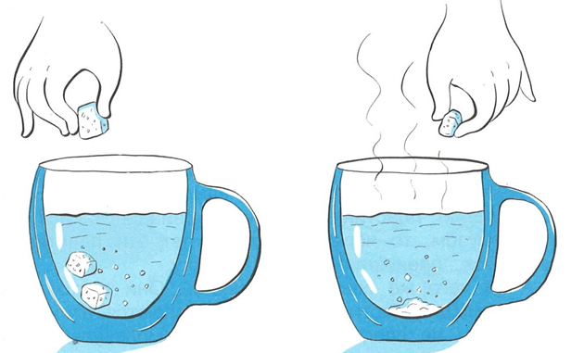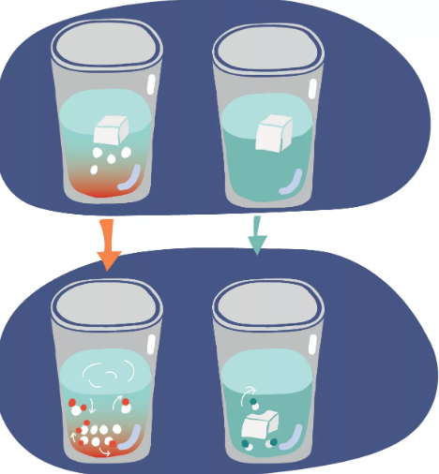
Рисунок 1. Растворение сахара в холодной и горячей воде (везде вместо картинок вставить свои фото, примерно такого же содержания – можно несколько, т.е. показать процесс)
- Дополнительно в воду клади соль, чайную заварку, марганцовку. Все эти вещества хорошо растворялись в воде (рис. 2).
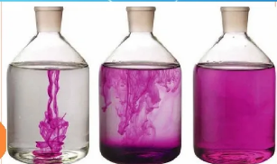
Рисунок 2. Диффузия
Закон физики: чем выше температура, тем быстрее двигаются молекулы.
Физическое явление: смешивание молекул разных веществ называется диффузией.
Опыт 2. Почему идет дождь?
Для опыта понадобятся: стакан, вода, кастрюля, крышка.
Теория: Молекулы воды постоянно двигаются. Если оставить стакан с водой на несколько дней, то через какое-то время воды в стакане не будет. Молекулы воды будут отрываться от поверхности воды, и улетать в воздух. Если эту воды нагреть, то над ней появиться пар – это и есть улетающие молекулы воды. Мы видим пар, потому, что их очень много, т.к. при нагревании этот процесс происходит быстрее. Если накрыть кастрюлю крышкой, то на ней снова появятся капельки воды, которые будут падать обратно в кастрюлю. Такой же процесс происходит в природе. Вода испаряется из рек, озер, водоемов и поднимается вверх. В верхних слоях воздуха она остывает и превращается обратно в капли воды. Когда каплель становится много, то они превращаются в тучу и возвращаются в виде дождя. Вот поэтому идет дождь.
Проведение опыта.
1 этап:
- налить в стакан воду и сделать на стакане маркером отметку уровня воды;
- подождать 3 дня;
- замерить сколько осталось воды.
2 этап:
- налить в кастрюлю 1 стакан воды и поставить нагреваться;
- наблюдать, как образовывается пар;
- нагревать воду 15 минут;
- перелить воды в стакан и замерить, сколько воды осталось.
3 этап:
- налить в кастрюлю 1 стакан воды и поставить нагреваться;
- когда пойдет пар, накрыть кастрюлю крышкой;
- через несколько минут снять крышку и рассмотреть ее нижнюю часть – на ней будут капельки воды
Результаты опыта:
1. Через 3 дня уровень воды в стакане стал ниже, воды стало меньше (рис. 3).
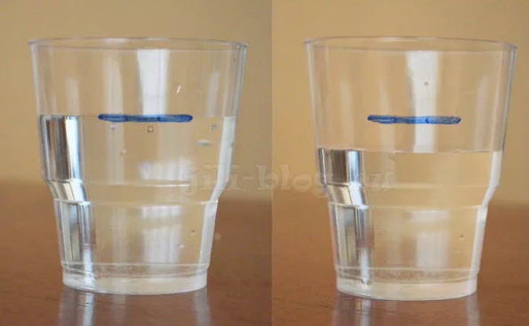
Рисунок 3. Уменьшение уровня воды за 3 дня.
2. При нагревании воды стал образовываться пар, похожий на белое облако. После нагревания воды в течение 15 минут ее в кастрюле стало меньше (рис. 4).
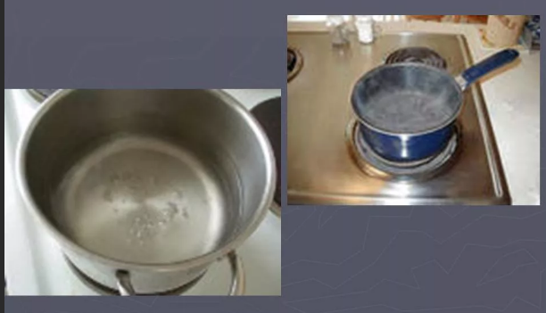
Рисунок 4. Кипение воды и образование пара.
3. После накрывание кастрюли с кипящей водой крышкой, мы немного подождали и осторожно подняли крышку – с нее начали падать капли. На крышке образовалось столько капель воды, что мы вылили их в отдельную тарелку (рис. 5).
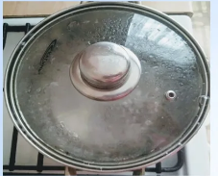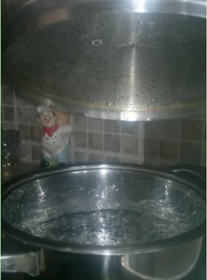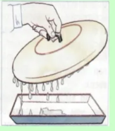
Рисунок 5. Процесс конденсации воды
Физические явления:
1. Переход вещества из жидкого состояния в газообразное называется испарение.
2. Превращение пара обратно в капельки воды называется конденсация.
Закон физики:
1. При нагревании испарение происходит значительно быстрее.
2. Процесс испарения и конденсации воды происходит в природе постоянно естественным образом и называется «Круговорот воды в природ». Это явление объясняет, почему идет дождь.
Опыт 3. Зачем нужны прихватки? О теплопроводности твердых тел.
Для опыта понадобятся: стакан, горячая вода, металлическая ложка, деревянная ложка.
Теория: Тепло передается от одного предмета к другому. Существует три вида теплопередачи: теплопроводность – тепло переносится молекулами; конвекция – тепло переносится потоками теплого воздуха; излучение – тепло передается инфракрасными лучами. Теплопроводность – это способность вещества нагреваться и передавать тепло благодаря молекулам и атомам. Одни вещества нагреваются быстрее, а другие медленнее. Чтобы сохранить наши руки от ожогов, ручки сковородок, кастрюль, кухонные лопатки делают из дерева или термостойкой пластмассы. Они, а также кухонные прихватки являются термоизоляторами. А сами кастрюли и сковородки делают металлическими, чтобы они быстрее нагревались и нагревали находящуюся в них пищу.
Проведение опыта:
- налить в стакан горячую воду;
- положить в стакан металлическую и деревянную ложки;
- через 2 минуты сравнить температуру металлической и деревянной ложек.
Результат опыта:
- металлическая ложка стала горячей сразу же, через 2 минуты ее невозможно было взять в руку,
- деревянная ложка не нагрелась, даже через 2 минуты она осталась холодной
- дополнительно в стакан с горячей водой положили фарфоровую ложку – через две минуты она только немного нагрелась и стала теплой (рис. 6).
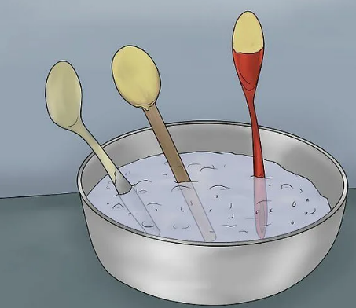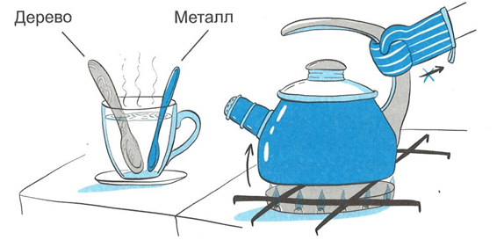
Рисунок 6. Теплопроводность различных предметов.
Физическое явление:
1. Способность вещества нагреваться и передавать тепло благодаря молекулам и атомам называется теплопроводность.
2. Вещества, которые не нагреваются или плохо передают тепло называются теплоизоляторами.
Закон физики: есть вещества с высокой теплопроводностью (например, металлы); есть вещества с низкой теплопроводностью (например, стекло, фарфор, пластмасса); есть вещества, плохо проводящие или не проводящие тепло (например, дерево, ткани).
Таким образом, я провел опыты и экспериментально узнал:
- из чего все состоит,
- почему идет дождь,
- зачем нужны прихватки.

Заключение

Физика – это не только научные книги и сложные законы, не только огромные лаборатории.
Физика – это еще интересные эксперименты и занимательные опыты.
Физика – это фокусы, показанные в кругу друзей, это смешные истории и забавные игрушки-самоделки.
Самое главное, для физических опытов можно использовать любой подручный материал.
Физические опыты можно делать с чашками, ложками, водой, кастрюлями, шарами, стаканами, шприцами, карандашами, соломинками, монетами, иголками и т.д.
Опыты повышают интерес к изучению физики, развивают мышление, учат применять теоретические знания для объяснения различных физических явлений, происходящих в окружающем мире.
Мною были проведены и описаны опыты из книги Людмилы Громовой «Физика в играх и опытах», изучена теория и сделаны выводы.
Таким образом, все задачи были выполнены и цель достигнута.
Результатом изучения книги и личного опыта проведения экспериментов в домашних условиях стало создание Памятки «Правила проведении опытов в домашних условиях».

Список литературы

1 .Громова Л.А. Физика в играх и опытах. – М.: Качели, 2022

